以下是研究背景信息介绍，需要您最后填答两份excel的结果报告表。并将原始代码打包给我。

- 模型

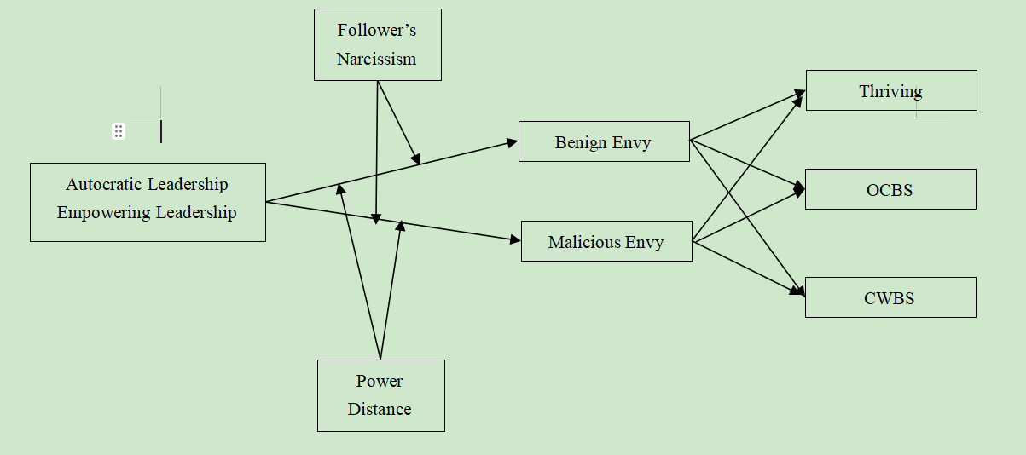
（这个图的描述：graph TD
A[Autocratic Leadership<br>Empowering Leadership] --> B[Follower's<br>Narcissism]
A --> C[Power<br>Distance]
B --> D[Benign Envy]
B --> E[Malicious Envy]
C --> D
C --> E
D --> F[Thriving]
D --> G[OCBS]
D --> H[CWBS]
E --> F
E --> G
E --> H
这是一个学术研究模型图，展示了领导风格、个体特征、情绪反应与工作结果之间的复杂关系。模型包含以下核心变量：
自变量：独裁型领导（Autocratic Leadership）和授权型领导（Empowering Leadership）
中介变量：追随者自恋（Follower's Narcissism）和权力距离（Power Distance）
二级中介变量：良性嫉妒（Benign Envy）和恶意嫉妒（Malicious Envy）
因变量：蓬勃发展（Thriving）、组织公民行为（OCBS）和反生产工作行为（CWBS）
箭头表示变量之间的假设关系：
独裁型领导和授权型领导均影响追随者自恋和权力距离
追随者自恋和权力距离均影响良性嫉妒和恶意嫉妒
良性嫉妒和恶意嫉妒分别影响蓬勃发展、OCBS 和 CWBS）
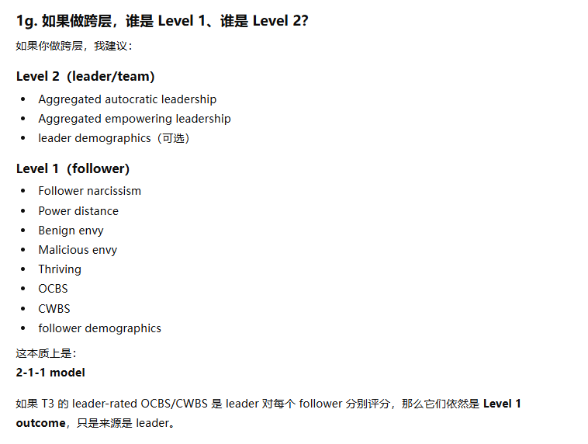
（根据图片内容，提取的文字如下：

1g. 如果做跨层，谁是 Level 1，谁是 Level 2？
如果你做跨层，我建议：

Level 2 (leader/team)
Aggregated autocratic leadership
Aggregated empowering leadership
leader demographics (可选)

Level 1 (follower)
Follower narcissism
Power distance
Benign envy
Malicious envy
Thriving
OCBS
CWBS
follower demographics

注意事项：

2-1-1 model
如果 T3 的 leader-rated OCBS/CWBS 是 leader 对每个 follower 分别评分，那么它依然是 Level 1 outcome。只是来源是 leader。）

- 研究实操
- 每个wave测什么？（见文档）
- 注意力检查题项
如果此题项分数为6，则为通过注意力检查。
每阶段注意力检查失败率为3%-5%。其中T3结束要保证“最终，只有76个领导及其下属的数据用作最终模型。”
- 变量题项（题目数，里克特，反向题）
- 主要变量
- Autocratic leadership

6 题

1–7 分

- Empowering leadership

12 题

1–7 分
- Follower’s Narcissism（双因子）
6 题
1–7 分
Admiration 1、2、4题
Rivalry 3、5、6题
- Power Distance

5 题

1–7 分

- Benign Envy

5 题

1–7 分

- Malicious Envy

5 题

1–7 分

- Thriving（双因子）

10 题

1–7 分
Learning 1-5题
Vitality 6-10题

反向题：Item 5、Item 10

- OCBS

6 题

1–7 分

- CWBS

5 题

1–7 分
- 人口统计学变量
- 题项是哪些？分数范围。
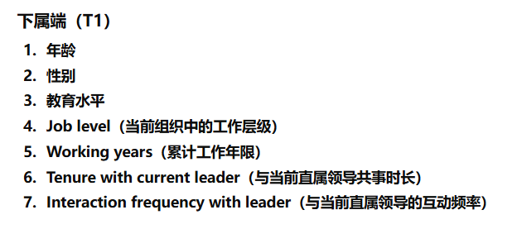
（以下是图片中提取的文字内容：

下属端（T1）
年龄
性别
教育水平
Job level（当前组织中的工作层级）
Working years（累计工作年限）
Tenure with current leader（与当前直属领导共事时长）
Interaction frequency with leader（与当前直属领导的互动频率））

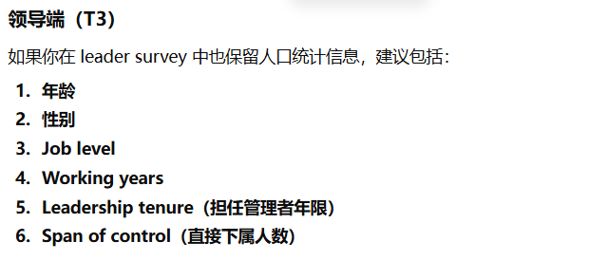
（领导端（T3）
如果你在 leader survey 中也保留人口统计信息，建议包括：
年龄
性别
Job level
Working years
Leadership tenure（担任管理者年限）
Span of control（直接下属人数））

每个人口统计变量的题型与编码
1. 年龄

题型：填空

作答方式：填写实际年龄（岁）

2. 性别

题型：4 类单选

编码建议：

1 = 男性

2 = 女性

3 = 非二元 / 第三性别

4 = 不愿透露

分析建议：
若进入相关表 / 回归，可将male编码为1，其余编码为0

3. 教育水平

题型：5 类单选

编码建议：

1 = 未完成高中

2 = 高中 / 职业教育

3 = 学士学位

4 = 硕士学位

5 = 博士或更高

4. Job level

题型：5 类单选

编码建议：

1 = 初级

2 = 中级

3 = 高级

4 = 管理层

5 = 高管层

5. Working years

题型：填空

作答方式：填写累计工作年限（年）

6. Tenure with current leader

题型：填空

作答方式：填写与当前直属领导共事时长（年 / 月）

分析建议：
最终转成“年”为统一单位更方便。

7. Interaction frequency with leader

题型：5 点量表

编码建议：

1 = 几乎没有

2 = 很少

3 = 偶尔

4 = 经常

5 = 非常频繁

8. Leadership tenure（领导端）

题型：填空

作答方式：填写担任管理岗位年限

9. Span of control（领导端）

题型：填空

作答方式：填写直接下属人数
- Mean、SD和range是怎么样的？（只是作为参考 不一定要全部符合，只需要不太离谱就行）
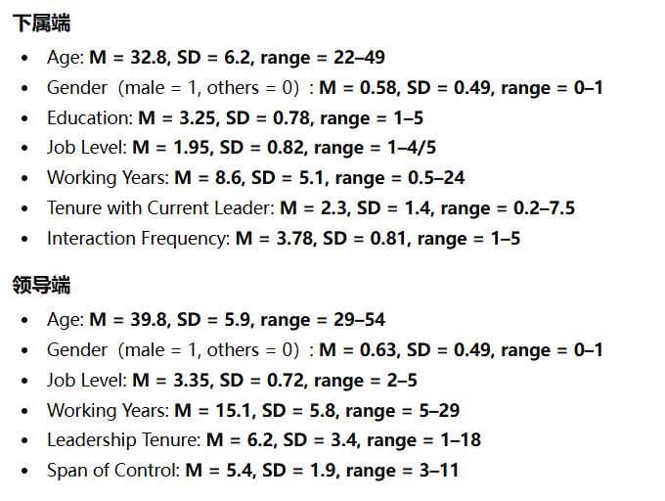

（下属端
Age: M = 32.8, SD = 6.2, range = 22–49
Gender (male = 1, others = 0): M = 0.58, SD = 0.49, range = 0–1
Education: M = 3.25, SD = 0.78, range = 1–5
Job Level: M = 1.95, SD = 0.82, range = 1–4/5
Working Years: M = 8.6, SD = 5.1, range = 0.5–24
Tenure with Current Leader: M = 2.3, SD = 1.4, range = 0.2–7.5
Interaction Frequency: M = 3.78, SD = 0.81, range = 1–5

领导端
Age: M = 39.8, SD = 5.9, range = 29–54
Gender (male = 1, others = 0): M = 0.63, SD = 0.49, range = 0–1
Job Level: M = 3.35, SD = 0.72, range = 2–5
Working Years: M = 15.1, SD = 5.8, range = 5–29
Leadership Tenure: M = 6.2, SD = 3.4, range = 1–18
Span of Control: M = 5.4, SD = 1.9, range = 3–11）

- ID与样本量
公司是3家（可以编号为A、B、C），team id是有多少个leader就有多少个team。每个leader拥有3-5个下属。命名规则：如果一个 company 下有多个 team
- CompanyID：A / B / C
- TeamID：A01, A02, A03 … / B01, B02 …
- LeaderID：A01L1, A02L1 …
- FollowerID：A01L1F01, A01L1F02 …
T1收集90个leaders的下属的相关数据，
T2剩下85个leaders的下属的数据（在T1的基础上流失5个），
T3只剩下79个leaders，收集leader的数据和leader下属的数据（在T2的基础上流失6个）。
最终，只有76个领导及其下属的数据用作最终模型。
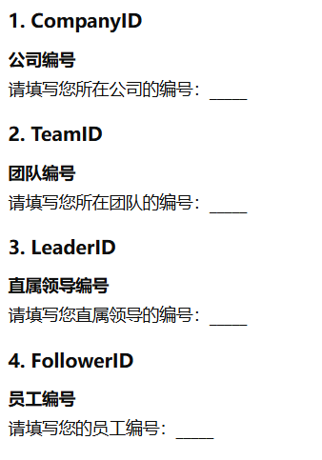

（CompanyID
公司编号
请填写您所在公司的编号：______

TeamID
团队编号
请填写您所在团队的编号：______

LeaderID
直属领导编号
请填写您直属领导的编号：______

FollowerID
员工编号
请填写您的员工编号：______）

- 研究假设及支持情况（主模型）
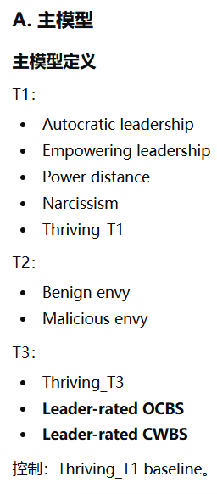
（这是图片中的文字内容：

A. 主模型

主模型定义

T1:
Autocratic leadership
Empowering leadership
Power distance
Narcissism
Thriving_T1

T2:
Benign envy
Malicious envy

T3:
Thriving_T3
Leader-rated OCBS
Leader-rated CWBS

控制: Thriving_T1 baseline.）

- H1a Empowering leadership is positively related to follower benign envy.
预期：支持
- H1b Empowering leadership is negatively related to follower malicious envy.
预期：支持
- H1c Autocratic leadership is negatively related to follower benign envy.
预期：支持
- H1d Autocratic leadership is positively related to follower malicious envy.
预期：支持
- H2aFollower benign envy is positively related to later thriving.
预期：支持
- H2b Follower benign envy is positively related to leader-rated OCBS.
预期：支持
- H2c Follower benign envy is negatively related to leader-rated CWBS.
预期：弱支持或不支持
- H3a Follower malicious envy is negatively related to later thriving. 预期：支持
- H3b Follower malicious envy is negatively related to leader-rated OCBS.
预期：弱支持或不支持
- H3c Follower malicious envy is positively related to leader-rated CWBS.
预期：支持
- H4a Benign envy mediates the relationship between leadership and thriving / OCBS.
预期：支持
- H4b Malicious envy mediates the relationship between leadership and CWBS.
预期：支持
- H4c Two mediators jointly explain the effects of leadership on later outcomes.
预期：支持，但不是每条间接效应都显著
- H5a Power distance moderates the effect of leadership on benign envy.
预期：支持
具体来说，我更建议你设置成：
empowering leadership 对 benign envy 的正向作用，在低 PD 下更强；在高 PD 下更弱。
- H5b Power distance moderates the effect of leadership on malicious envy.
预期：不支持
- H6a Narcissism moderates the effect of leadership on benign envy.
预期：边缘支持，仅一条弱效应
具体保留为：
Empowering leadership × narcissism → benign envy：边缘显著
- H6b Narcissism moderates the effect of leadership on malicious envy.
不支持

- 研究假设及其支持情况（副模型）
副模型定义：与主模型同结构，但把 leader-rated OCBS/CWBS 替换为 follower-rated OCBS/CWBS。
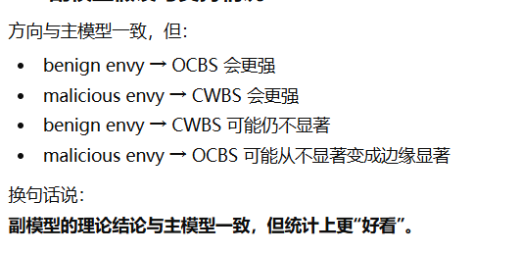

（提取文字：方向与主模型一致，但：
- benign envy → OCBS 会更强
- malicious envy → CWBS 会更强
- benign envy → CWBS 可能仍不显著
- malicious envy → OCBS 可能从不显著变成边缘显著
换句话说：
副模型的理论结论与主模型一致，但统计上更“好看”。
）

- correlation和path coefficent的数据，肯定要比study2(实验）噪声要大一点，效应量小一点。但是关系不变。Study2的结果如下：请注意study2对自变量的处理因为是实验，所以处理为0、1的虚拟变量，才出现0.84这样异常大的值。
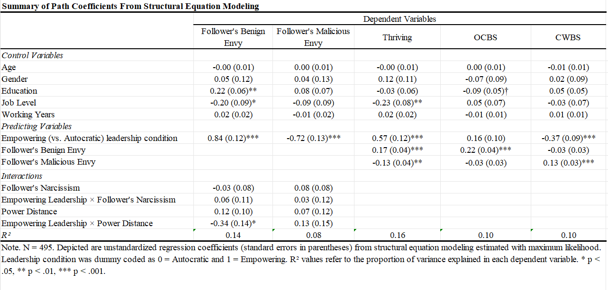
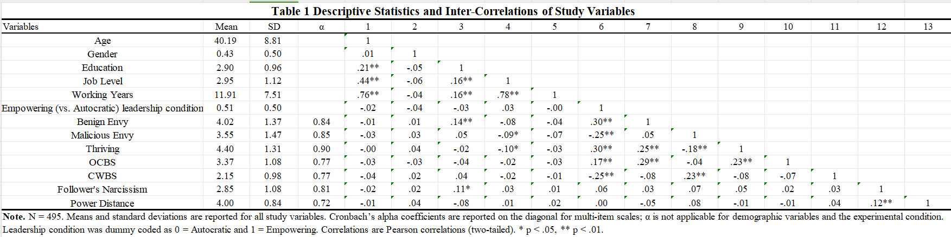
- 特殊要求
- 量表上的因子载荷要合理，不能离谱。
- 每个变量的分数分布要合理。其中需要注意的有：
- Empowering leadership
容易偏高。
在真实组织里，下属往往不愿意把直属领导评得太差，所以：
均值可能中等偏高
轻微负偏态（左偏）
- Autocratic leadership
可能分布更散，而且样本会分成两头：
有些团队很低
有些团队中高
所以它常常比 empowering 更“粗糙”。
- Benign envy
不太容易极端高。
更自然的是：
中间偏上
分布比 malicious envy 更接近正态
- Malicious envy
通常偏低。
容易有一点地板效应，但不能太地板，否则后面对 CWBS 就难出结果。
- Thriving
这是最容易有轻微天花板的变量之一。
尤其在中国组织样本里，如果受试者偏“好员工”，Thriving 往往偏高。
- OCBS_self
也容易偏高，因为自我呈现偏差。
因此 self-rated OCBS 通常：
均值高于 leader-rated OCBS
负偏态更明显

- CWBS_self
最容易偏低。
这个变量天然有地板倾向。你要避免它太贴近 1 分，否则：
方差不够
和 malicious envy 的关系会很僵硬
- Leader-rated CWBS
比 self-rated CWBS 更可能“压缩”。
原因是领导不一定观察到全部针对自己的消极行为。
所以：
均值往往更低
SD 可能更小
偏度可能更大
- Power distance
在中国样本里可能中等偏高，但不能太高。
如果太高太集中，调节就会难看。
- Narcissism
通常不会太高。
更自然的是中间偏低到中间。

